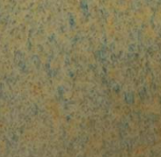
Symbol 1 Symbol 2 Symbol Nr 3
Blågrå m/effekt Sandfarvet, m/effekt Grå, blank m/effekt

